使用mingw73_32编译源码
- 设置qmake、mingw32-make.exe程序的环境变量
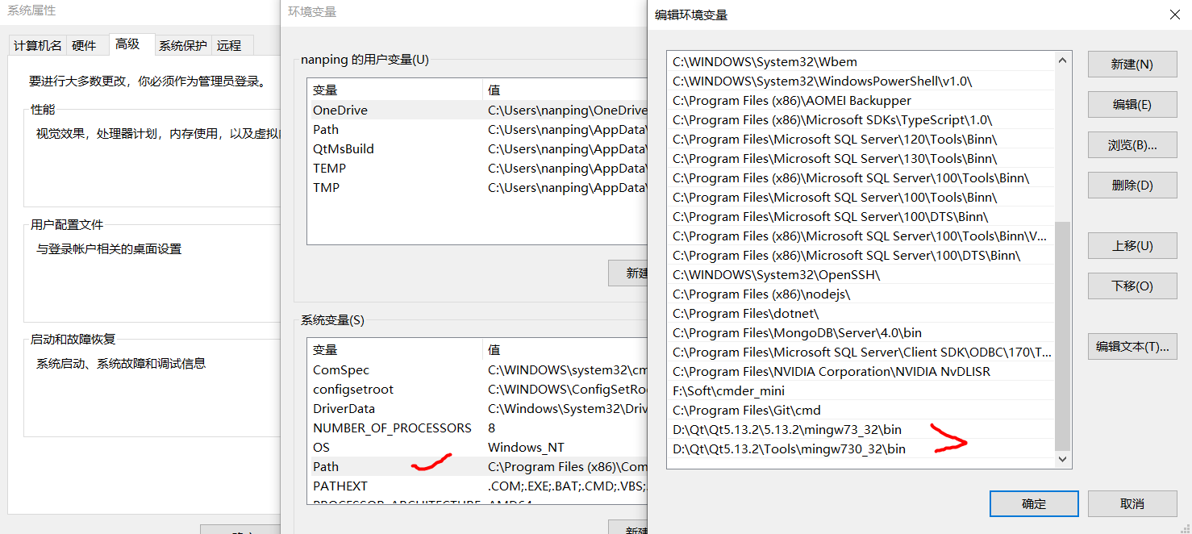
Qmake程序在：D:\Qt\Qt5.13.2\5.13.2\mingw73_32\bin
mingw32-make程序在：D:\Qt\Qt5.13.2\Tools\mingw730_32\bin

注意：目录“D:\Qt\Qt5.13.2\”是安装QT的位置。

- 开始编译源码：有debug版、release版
<1>.定位到QScintilla源码目录位置：
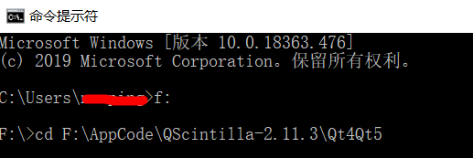
<2>.执行qmake命令，生成Makefile文件
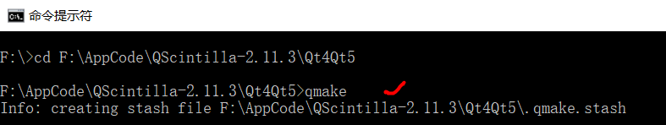
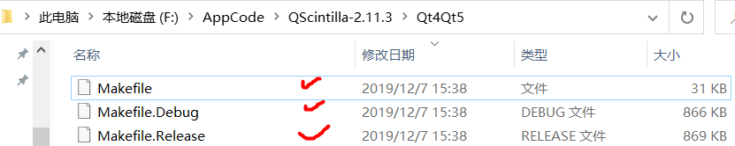
<3>.执行mingw32-make命令，开始编译源码：这样默认编译的是release版
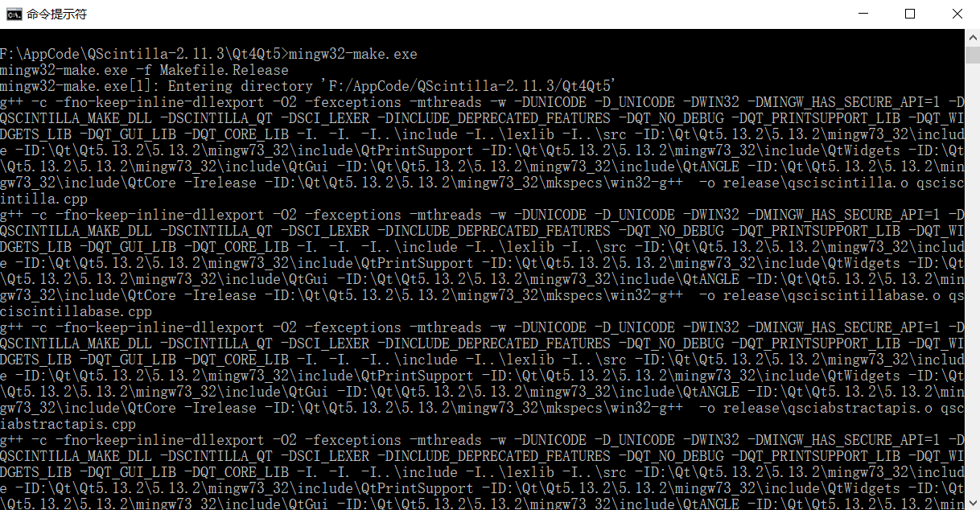
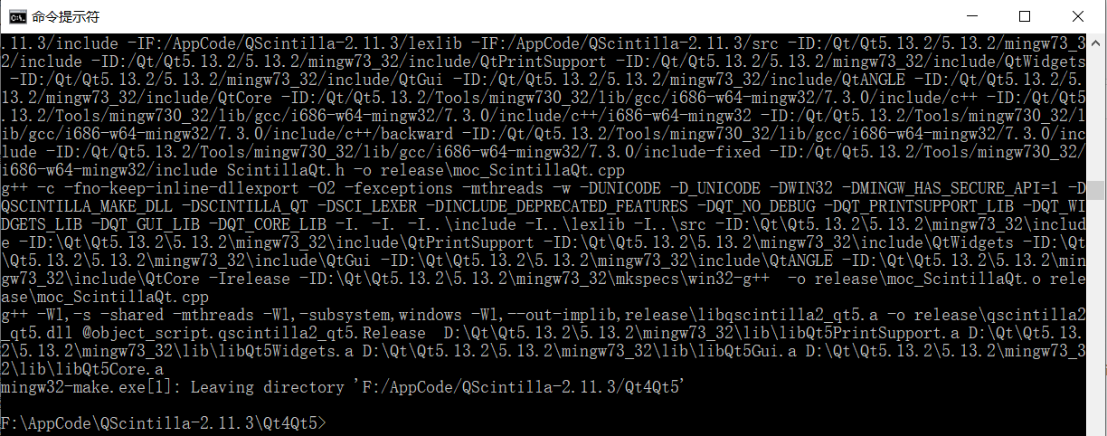
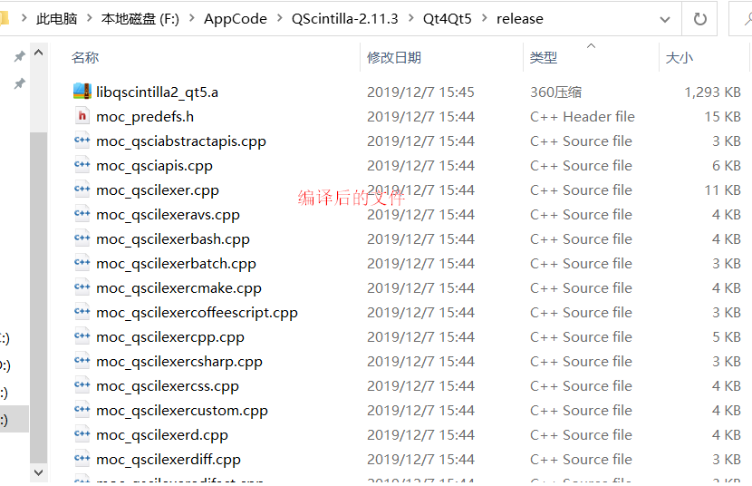
<4>.将编译后的文件执行安装命令，即将这些文件复制到QT相应系统目录中
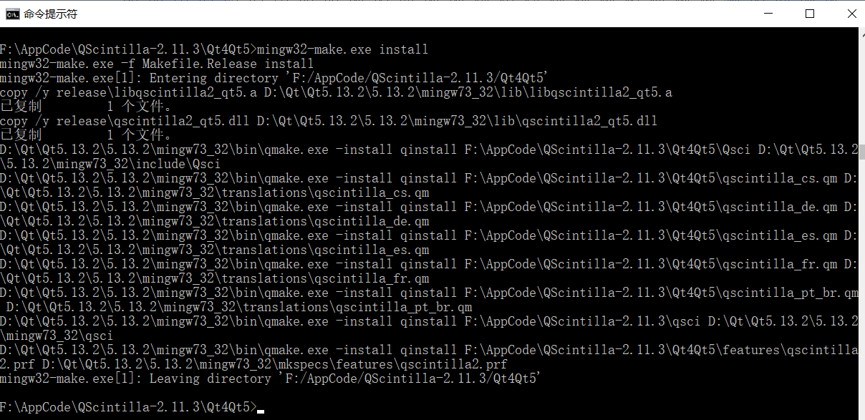
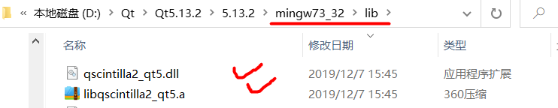
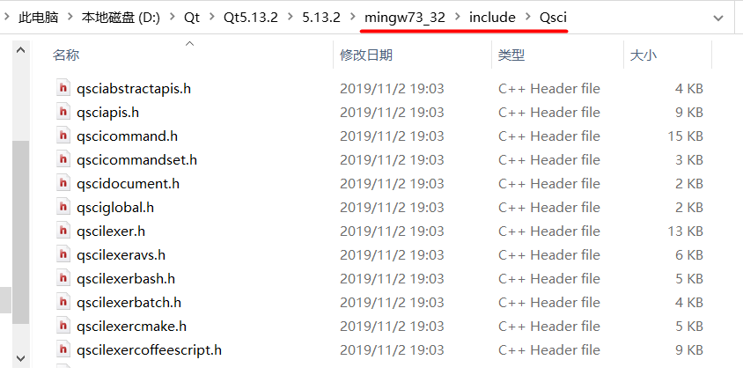

注：这里开始编译debug版，在开发调试程序时，必须要有debug版，否则会报错：
error: cannot find -lqscintilla2_qt5d
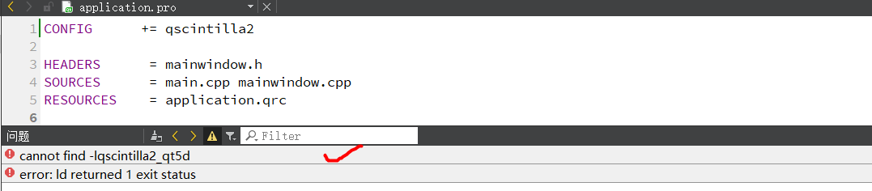

<1>.编译debug版：
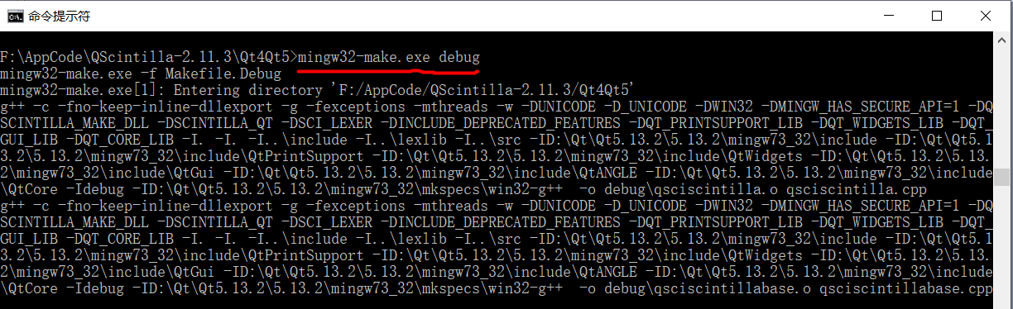
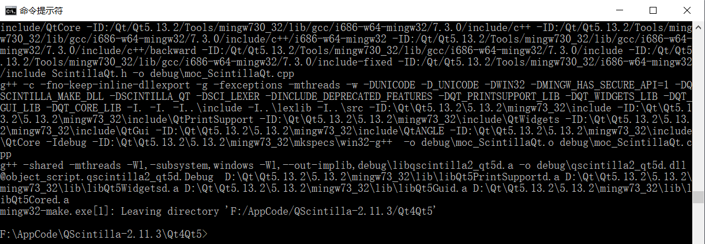
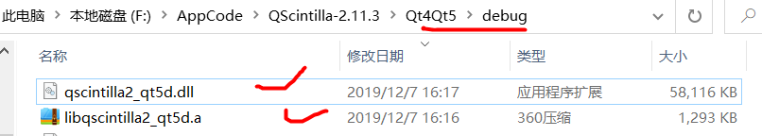
<2>.将编译后的文件执行安装命令，将这些文件复制到QT相应系统目录中
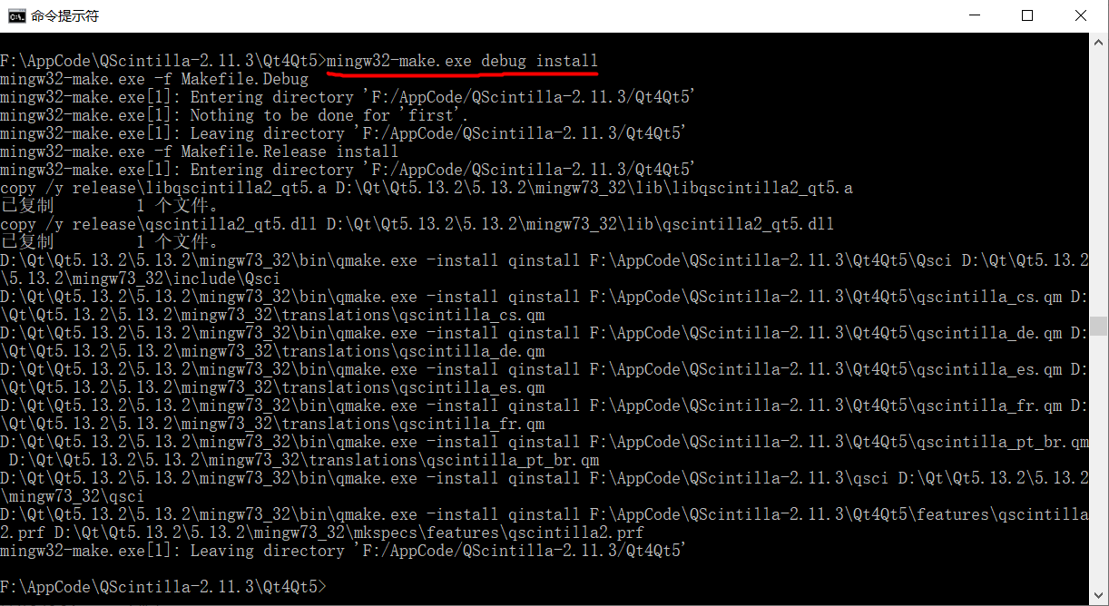
执行这个命令后，编译qscintilla demo程序，还是报错误：error: cannot find -lqscintilla2_qt5d
现在手动复制这两个文件(qscintilla2_qt5d.dll、libqscintilla2_qt5d.a)到QT系统目录中：
